ACOMPANHAMENTO DE PROGRAMAS, AÇÕES, PROJETOS E OBRAS
Secretaria Responsável

Secretaria Municipal de Cultura, Turismo e Desporto

Especificação conforme Orçamento (OPCIONAL acrescentar descrição)

Objeto / Descrição

Construção de 08 academias ao ar livre, com área de 740,25m², compreendendo material e mão de obra, localizadas nos Bairros Ipiranga, Jardim, Santo Antônio, Cohab, Martini e nas localidades de Invernadinha, São José do Centro e no Assentamento Libertação Camponesa.

Valor

R$ 104.658,41

Origem do Recurso

Recurso Livre

Andamento (periódico)

55% (bases de 03 academias concluídas, 01 em fase de finalização, 02 em execução e outras 02 a serem iniciadas)

Fotografias

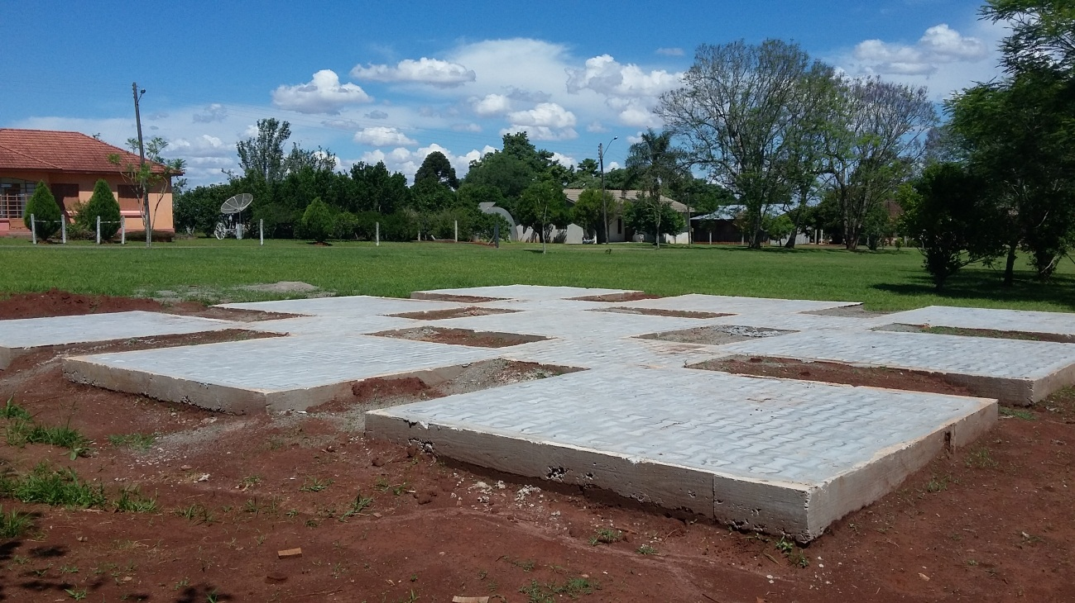

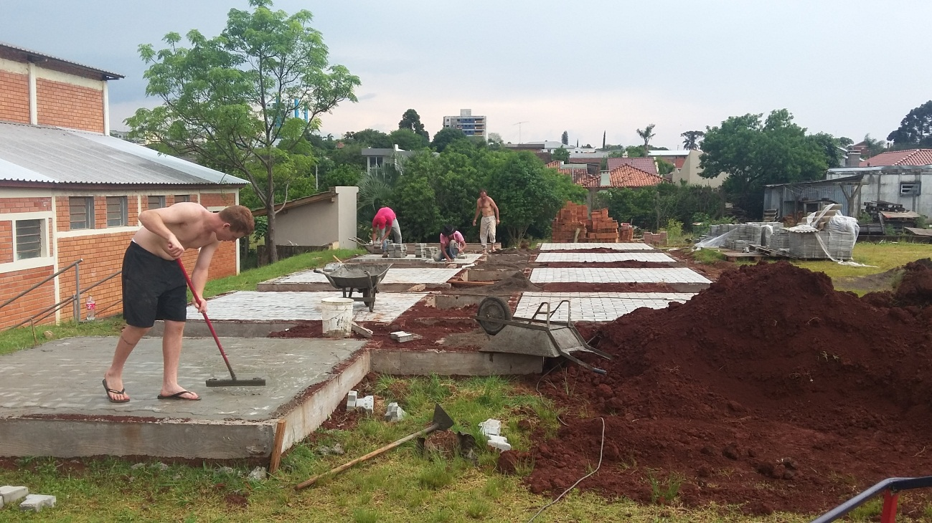

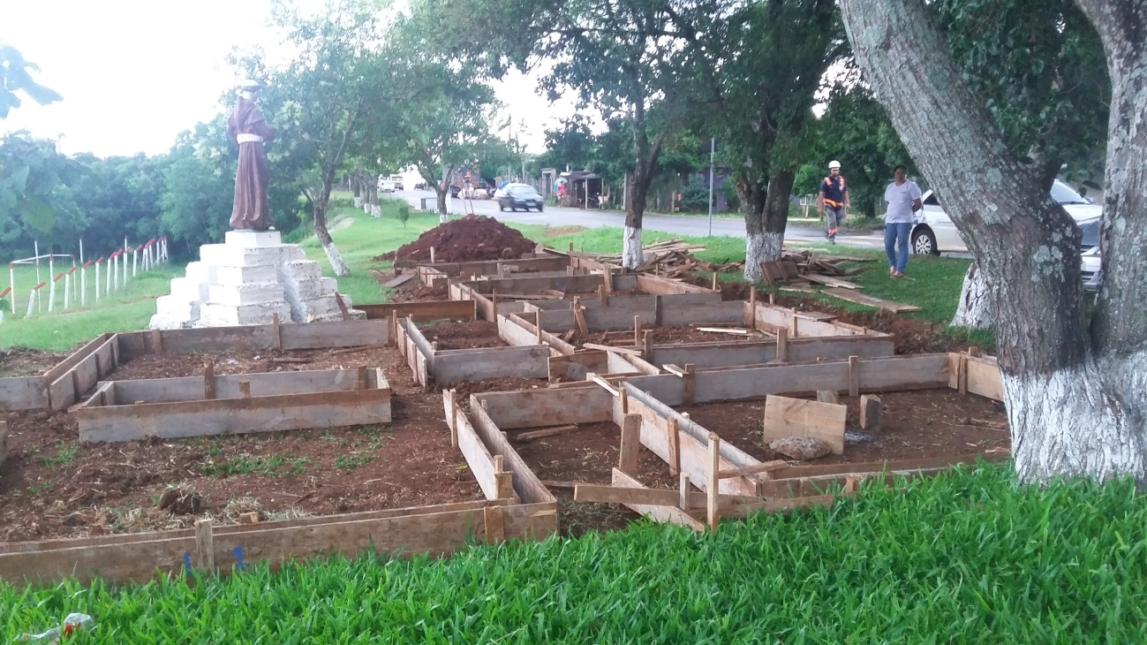

Data

Não-Me-Toque, 14 de Novembro de 2017.

_______________________________________
Nome e Assinatura

